Тема: Решение текстовых задач на умножение и деление
Цель: научить учащихся применять умножение и деление для решения практических текстовых задач, связанных с аспектами агропромышленного комплекса. Развить умение анализировать условия задачи, выбирать адекватные математические методы и интерпретировать полученные результаты в контексте реальной деятельности.
Задачи:
- Анализ условий текстовых задач из сферы агробизнеса;
- Выбор оптимального способа решения задачи с использованием изученных арифметических действий;
- Выполнение вычислений и запись ответа;
- Интерпретация полученных результатов в контексте производственных процессов агробизнеса;
Планируемые результаты:
- Предметные: Учащиеся смогут самостоятельно решать задачи на умножение и деление, применяя их к расчету урожайности, затрачиваемых ресурсов и других показателей, актуальных для агропробизнеса. Овладеют навыками проверки правильности полученных ответов.
- Метапредметные: Учащиеся научатся анализировать информацию, строить логические цепочки рассуждений, выбирать наиболее эффективные способы решения поставленных задач, а также осуществлять самоконтроль и самооценку своей деятельности в процессе решения математических задач.
- Личностные: Формирование понимания значимости математических знаний для будущей профессиональной деятельности, в том числе в сфере сельского хозяйства, развитие аккуратности, точности в вычислениях и ответственного отношения к учебному процессу.
- Коммуникативные: Учащиеся будут развивать навыки сотрудничества при решении задач в парах или группах, учиться слушать и понимать точку зрения партнера, аргументированно отстаивать свое мнение и совместно находить оптимальные решения.
- Рефлексивные: Учащиеся смогут оценивать собственные достижения в решении задач, определять трудности, с которыми столкнулись, и намечать пути их преодоления, а также анализировать успешность примененных стратегий решения, делая выводы для дальнейшего обучения.
- Мотивационные: Повышение интереса к изучению математики через демонстрацию ее практической значимости в одной из ключевых отраслей экономики – агропромышленном комплексе, что стимулирует желание глубже изучать предмет и применять полученные знания.
Презентация: https://cloud.mail.ru/public/odq8/pNpkoJNQW

Ход урока
- Мотивационный момент
Здравствуйте, дорогие ребята!
Математика – это наука полная загадок, тайн и открытий, и наша задача — разгадать их вместе.
Пусть каждый урок станет ступенькой к новым знаниям, а каждая задача — маленьким открытием. Я верю, что у каждого из вас есть талант к математике, и мы обязательно откроем его.
Приготовьте тетради и ручки, ведь впереди нас ждут интересные задания, яркие открытия и радость от правильных решений. Давайте начнем наше занятие с улыбки и хорошего настроения! А что бы оно было еще лучше, предлагаю вам посмотреть отрывок из мультфильма Простоквашино «Овощной великан» - https://cloud.mail.ru/public/fAW9/vZifDxtBT (Слайд 1)
2. Целеполагание (Слайд 2 -4)
- Ребята, как вы думаете, как увеличить урожай овощей? (ответы учащихся)
- А людям какой профессии вы бы посоветовали обратиться Матроскину? (Ответы учащихся. Если ребята ответят без затруднений переходим к следующему этапу урока, если не удастся получить правильный ответ, работа с карточкой.)
- Что бы узнать, кто может помочь Матроскину увеличить урожай, вам необходимо решить примеры и соотнести значения полученных выражений с буквами)

45 | 63 | 12 | 9 | 27 | 36 | 20

О – 3*3=
М – 4*5 =
Н – 3*9 =
А – 5*9 =
О – 6*6 =
Г- 7*9 =
Р- 4*3 =
- Ребята, какое слово у вас получилось? (Ответы учащихся.)
- Чем же занимаются агрономы? (Ответы учащихся)
Агроном — специалист в области сельского хозяйства, который занимается выращиванием растений, улучшением урожайности и защитой культур от болезней и вредителей. Его основная задача — обеспечить высокую урожайность и качество сельхозпродукции при минимальных затратах и соблюдении экологических требований. (Слайд 5)

- Как вы думаете, что мы сегодня будем делать на уроке? (Ответы учащихся, подведение к теме и цели урока)
- Научиться решать задачи;
- Узнать о сельскохозяйственных профессиях;

- Решение задач
- Давайте посмотрим, какие аграрные отрасли существуют в нашей стране и области. https://cloud.mail.ru/public/9fkR/pmB5UwM4G (Слайд 6)

- Ребята, а можем ли мы себя назвать «Маленькими» агрономами? (обсуждение вопроса, показ слайдов о работе детей на пришкольном участке). (Слайд 7)

- Скажите, нужны математические знания для работы агронома? (ответы обучающихся)
- Действительно, чтобы улучшить урожайность агроному необходимо рассчитать, какое количество удобрений необходимо внести, рассчитать площади посевов, учёт затрат, определение оптимальной плотности посадки.

- Перед вами на столе карточки с задачами. Прочитайте внимательно условие задачи «Осенний король».
(Слайд 8)
№ 1. ОСЕННИЙ КОРОЛЬ Представьте себе, что вы пришли в магазин семян и вам необходимо купить морковь для своего огорода. Перед вами огромный выбор, но по совету консультанта вы сделали свой выбор в пользу сорта «Осенний король». Выбранные вами семена продаются в наборах - 1 пачка, 2 пачки, 3 пачки. Срок годности семян до июня 2028 года.
- Рассмотрите внимательно таблицу с ценами на каждый набор;
- Обсудите с соседом по парте, какой набор лучше всего купить;
- Запишите в тетрадь решение задачи;
- Объясните одноклассникам, почему вы сделали такой выбор;

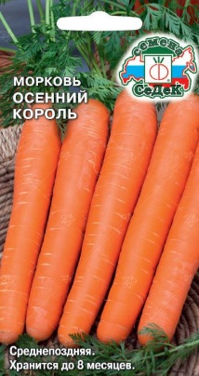 | 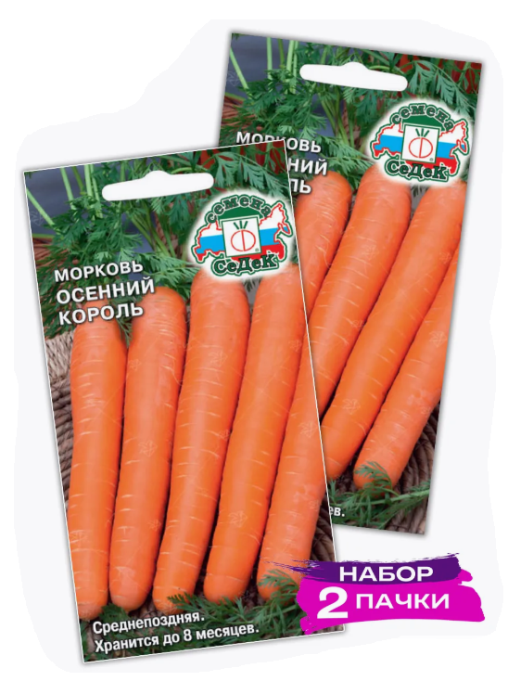 | 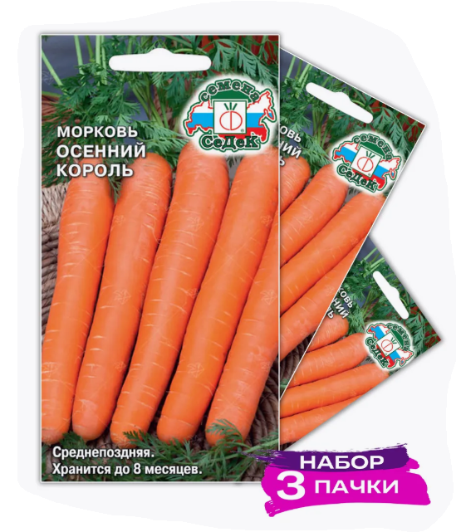
Цена: 45 рублей | Цена: 86 рублей | Цена: 120 рублей.

(В ходе выполнения задания, учитель помогает учащимся наводящими вопросами).
Решение:
- Цена 1 пакета 45 р.
- Цена одного пакета из второго набора 86 : 2 = 43 р.
- Цена одного пакета из третьего набора 120 : 3 = 40 р.
Вывод: выгоднее всего приобрести набор из трех пачек.
После решения задачи, выслушиваются предложения и выводы всех желающих ответить.
- Мы свами сказали, что основная задача агронома обеспечить высокую урожайность и качество сельхозпродукции при минимальных затратах и соблюдении экологических требований, и теперь в этом убедились.

- Динамическая пауза
- Предлагаю вам немного отдохнуть и провести веселую физкульт минутку https://cloud.mail.ru/public/8jhp/3eHFWhwJD (Слайд 9)

Решение задач
- Предлагаю вам решить следующую задачу (Слайд 10)

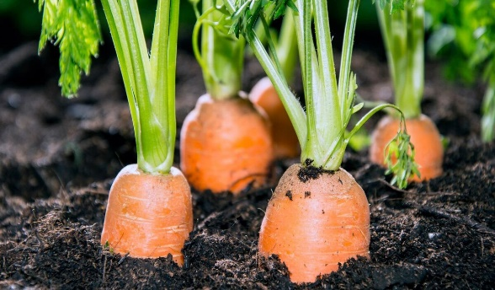
№ 2 ОТ СЕМЕЧКА К УРОЖАЮ После покупки семян консультант сказал вам, что при ручном посеве моркови на 1м² земли высеивают 3 г семян. Определите на какую площадь вам хватит три пакетика семян весом 2 г.
- Обсудите с соседом по парте способ решения задачи;
- Запишите решение в тетрадь;
- Представьте свое решение классу.
Решение:
- 2 * 3 = 6 г. семян есть в наличии.
- 6 : 3 = 2 м² площадь участка, на которую можно засеять.
Вывод: 2 м² площадь участка, на которую можно засеять
После решения задачи, выслушиваются предложения и выводы всех желающих ответить.
- В этом году, у меня очень хороший урожай моркови, и для меня это очень много, даже если я часть ее переработала. Что бы вы мне предложили сделать с лишней морковью? (Ответы учащихся, подвести к тому, что излишки моркови мы можем реализовать населению) (Слайд 11)
- Скажите, замечали вы на прилавках наших магазинов свежую морковь? (ответы учащихся)
- Кто может сказать примерную стоимость моркови? (ответы учащихся)
- Средняя цена моркови в наших магазинах 80-85 рублей. (Слайд 12)

(Слайд 13)
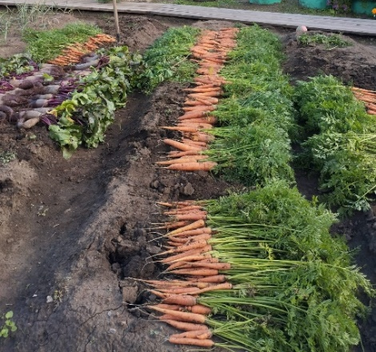
№ 3 БОГАТЫЙ УРОЖАЙ После сбора урожая моркови, выяснилось, что у меня её очень много, и я решила излишки продать, разложив её в пакеты по 3 кг. каждый. Всего у меня получилось 16 пакетов. Сколько я заработаю денег, если 1 кг моркови стоит 82 р.
- Обсудите с соседом по парте способ решения задачи;
- Запишите решение в тетрадь;
- Представьте свое решение классу.
Решение:
1 способ.
3*82 = 246 р. один пакет
246 * 16 = 3936 р. – выручка от продажи моркови.
2 способ
3*16 = 48 кг. моркови всего
48*82 = 3936 р. – выручка от продажи.
После решения задачи, выслушиваются предложения и выводы всех желающих ответить.
- Мы с вами живем в сельской местности и у нас у каждого есть огород и работая на огороде, мы не только обеспечиваем себя качественными овощами на всю зиму, но и можем заработать деньги, но что бы получить хороший урожай необходимо грамотно к этому подойти, не зря говорят: «Слушай агронома — будет хлеб и солома». (Слайд 14)

- Подведение итогов урока
-Ребята, скажите, какую цель мы ставили в начале урока.
- Проанализируйте свою работу на уроке и скажите, достигли ли мы цели, поставленной в начале урока. (Выдача ДЗ) (Слайд 15)

- У вас на столе карточки анкеты, ответьте пожалуйста на вопросы. (Слайд 16)

- Спасибо вам за урок, вы все большие молодцы, до новых встреч!!!!! И что бы вам стало веселее послушайте небольшую песенку. https://cloud.mail.ru/public/zeVg/rJkWsh11V (Слайд 17)

Приложение
«ОСЕННИЙ КОРОЛЬ» Представьте себе, что вы пришли в магазин семян и вам необходимо купить морковь для своего огорода. Перед вами огромный выбор, но по совету консультанта вы сделали свой выбор в пользу сорта «Осенний король». Выбранные вами семена продаются в наборах - 1 пачка, 2 пачки, 3 пачки. Срок годности семян до июня 2028 года.
- Рассмотрите внимательно таблицу с ценами на каждый набор;
- Обсудите с соседом по парте, какой набор лучше всего купить;
- Запишите в тетрадь решение задачи;
- Объясните одноклассникам, почему вы сделали такой выбор;

Цена: 45 рублей | Цена: 86 рублей | Цена: 120 рублей.

ОТ СЕМЕЧКА К УРОЖАЮ После покупки семян консультант сказал вам, что при ручном посеве моркови на 1м² земли высеивают 3 г семян. Определите на какую площадь вам хватит три пакетика семян весом 2 г.
- Обсудите с соседом по парте способ решения задачи;
- Запишите решение в тетрадь;
- Представьте свое решение классу.

БОГАТЫЙ УРОЖАЙ После сбора урожая моркови, выяснилось, что у меня её очень много, и я решила излишки продать, разложив её в пакеты по 3 кг. каждый. Всего у меня получилось 16 пакетов. Сколько я заработаю денег, если 1 кг моркови стоит 82 р.
- Обсудите с соседом по парте способ решения задачи;
- Запишите решение в тетрадь;
- Представьте свое решение классу.

ДЗ.
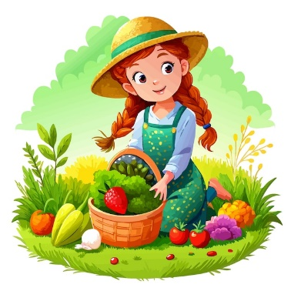
В огороде у Кати растут овощи. Она посадила 15 кустов помидоров, 10 кустов огурцов и 7 кустов перцев. Через некоторое время на каждом кусте помидоров выросло по 7 плодов, на каждом кусте огурцов — по 5 огурцов, а на каждом кусте перцев — по 4 перца.
Сколько всего овощей выросло у Кати в огороде? (запишите решение задачи в тетрадь)

Анкета
ФИ______________________________________
(подчеркните ваш вариант ответа)
- Вы устали на уроке: ДА-НЕТ
- Вам понравился урок: ДА - НЕТ
- Агроном занимается выращиванием животных: ДА - НЕТ
- Хотели бы вы стать агрономом: ДА- НЕТ
- Нужно ли агроному знать математику ДА- НЕТ
- Хотели бы вы познакомится с другими агропрофессиями ДА-НЕТ
- Кем вы мечтаете стать_______________________________

Информационные источники
- https://rutube.ru/video/ddd99b5b2848d71792dd39793c3f982e/
- https://kb.bvbinfo.ru/lessons/o6KnXQBBJBLVO2jz
- https://rutube.ru/video/eac4ed4527b43ce956da708255bca53e/
- https://seedsmail.ru/catalog/semena/ovoshhi/morkov/semena-morkovi-osenniy-korol/

